Памятка для родителей
«Правила перевозки детей в автомобиле»

Пожалуйста, помните, что личный пример - лучший метод воспитания
детей. Именно поэтому специалисты убедительно просят Вас соблюдать нижеприведенные правила. С их помощью Вы сможете значительно снизить вероятность возникновения опасной ситуации для вас и вашего ребенка.
- Всегда пристёгивайтесь ремнями безопасности и объясняйте ребёнку, зачем это нужно делать.
- Если это правило автоматически выполняется вами, то оно будет способствовать формированию у ребёнка привычки пристёгиваться ремнём безопасности
- Ремень безопасности для ребёнка должен иметь адаптер по его росту (чтобы ремень не был на уровне шеи).
- Дети до 12 лет должны сидеть в специальном детском удерживающем устройстве (кресле) или занимать самые безопасные места в автомобиле: середину и правую часть заднего сиденья.
Детские удерживающие устройства:
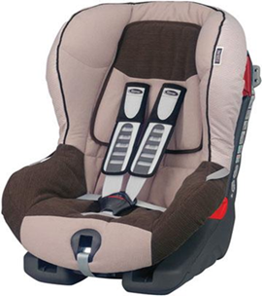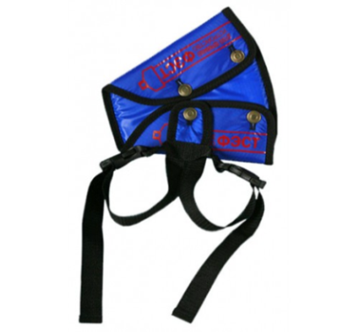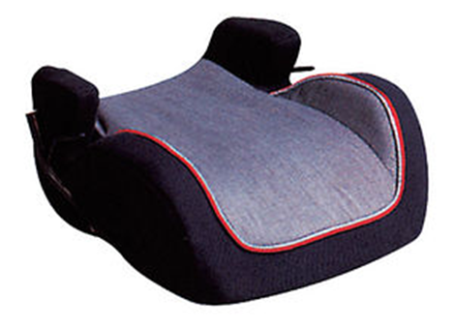
- Учите ребёнка правильному выходу из автомобиля через правую дверь, которая находится со стороны тротуара.
ЗАБОТА+ЛЮБОВЬ=БЕЗОПАСНОСТЬ
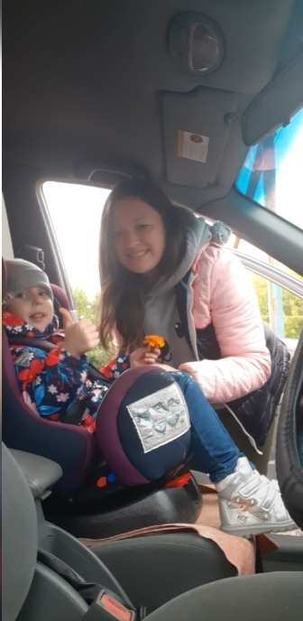
ПРИСТЕГНИТЕ РЕБЁНКА!

